30711605 – Avtomobillar servisi
KM.1. Avtomobil dvigatellarini tashxislash
Maʼruza matni

20-mavzu. Havo kiritish va chiqarish tizimlari nosozliklari
Oʻqitish natijasi: LO 7. Havo kiritish va chiqarish tizimlarini tekshiradi va nosozliklarini aniqlay oladi.
Baholash indikatori: AC7.2. Havo kiritish va chiqarish tizimlari nosozliklarini aniqlash.
Vaqt: 2 soat nazariy mashgʻulot, 2 soat oʻquv amaliyoti, 4 soat ishlab chiqarish amaliyoti.

Reja
1. Nosozliklar belgilari
2. Havo kiritish tizimi nosozliklari
3. Havo soʻrilishini aniqlash
4. Chiqarish tizimi nosozliklari
5. Tutun rangi boʻyicha tashxis

Tayanch tushunchalar
Havo soʻrilishi, vishillash, tutun generatori, propan sinovi, drossel ifloslanishi, drossel adaptatsiyasi, qarshi bosim, vakuummetr, katalizator tiqilishi, katalizator samaradorligi, P0101, P0171, P0420, P0400, tutun rangi.

1. Nosozliklar belgilari
Havo kiritish va chiqarish tizimlari dvigatelning «nafas olish yoʻllari». Havo kirishi yoki gazlar chiqishiga har qanday toʻsiq, shuningdek, oʻlchanmagan havoning kirishi dvigatel ishini buzadi. Bu tizimlar nosozliklari koʻpincha yonilgʻi va oʻt oldirish nosozliklariga oʻxshash belgilar beradi, shuning uchun ularni farqlay bilish muhim.
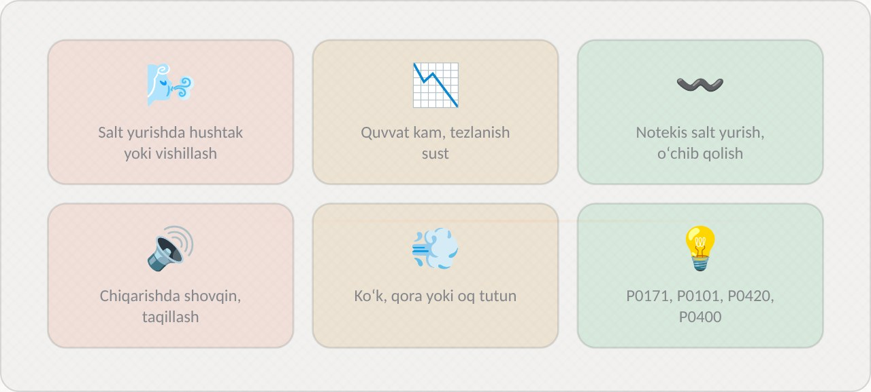
1-rasm. Kiritish va chiqarish nosozliklari belgilari

1.1. Asosiy belgilar
Belgi | Ehtimoliy sabab
Salt yurishda hushtak yoki vishillash | Havo soʻrilishi: shlang, qistirma, patrubka
Quvvat kam, tezlanish sust | Havo filtri iflos, MAF nosoz, katalizator tiqilgan
Notekis salt yurish, oʻchib qolish | Drossel ifloslangan, havo soʻrilishi, EGR ochiq qolgan
Chiqarishda shovqin, taqillash | Kollektor yorilgan, glushitel kuygan, qistirma kuygan
Koʻk, qora yoki oq tutun | Moy, boy aralashma yoki antifriz yonmoqda
P0171, P0101, P0420, P0400 | Kambagʻal aralashma, MAF, katalizator, EGR

1.2. Belgilarning rejimga bogʻliqligi
Havo kiritish va chiqarish nosozliklari belgilari koʻpincha maʼlum rejimda kuchayadi. Havo soʻrilishi salt yurishda eng kuchli namoyon boʻladi, chunki bu rejimda kollektordagi siyraklik maksimal va dvigatel kam havo isteʼmol qiladi. Aylanishlar oshganda belgi kamayadi. Katalizator tiqilishi esa aksincha, salt yurishda deyarli sezilmaydi, lekin yuqori aylanish va yuklamada quvvat keskin pasayadi, chunki gazlar chiqib ulgurmaydi. Chiqarish kollektori yorigʻi sovuq dvigatelda taqillaydi, metall qizib kengaygach esa tovush yoʻqolishi mumkin.

1.3. Boshqa tizimlar bilan aloqasi
Havo kiritish va chiqarish tizimlari boshqa tizimlar bilan chambarchas bogʻliq. Masalan, havo soʻrilishi aralashmani kambagʻallashtiradi va oʻt oldirish uzilishlariga olib keladi. Oʻt oldirish uzilishlari esa katalizatorni shikastlaydi. Moy yonishi Lambda-zondni va katalizatorni «zaharlaydi». Shuning uchun bir nosozlik aniqlanganda uning sababi va oqibatlari ham tekshiriladi.

1.4. Tashxislash ketma-ketligi
Havo kiritish va chiqarish tizimlarini tashxislash quyidagi tartibda olib boriladi: mijoz shikoyati va belgilar qaysi rejimda paydo boʻlishini aniqlash; skaner orqali xatolik kodlari, MAF/MAP qiymatlari, yonilgʻi korreksiyalari va Lambda-zond signallarini oʻqish; kiritish traktini koʻzdan kechirish va tinglash; zarur boʻlsa tutun testi; chiqarish tizimini koʻzdan kechirish; qarshi bosimni oʻlchash; chiqindi gaz tarkibini tahlil qilish.
Avtoservisda. Mijoz «dvigatel tortmayapti» deb murojaat qilganda chilangar avval eng oddiy sabablarni tekshiradi: havo filtri holati va kiritish traktining butunligi. Koʻp hollarda muammo aynan shu yerda boʻladi. Masalan, kemiruvchilar havo filtri korpusiga uya qurishi yoki filtr notoʻgʻri oʻrnatilgan boʻlishi mumkin. Oddiy koʻrik bir necha daqiqa vaqt oladi, lekin murakkab tashxislashga ketadigan soatlarni tejashi mumkin.

2. Havo kiritish tizimi nosozliklari
Havo kiritish tizimi nosozliklari havo miqdorining kamayishi, notoʻgʻri oʻlchanishi yoki hisobga olinmagan havo kirishi bilan bogʻliq.

2.1. Nosozliklar jadvali
Nosozlik | Belgisi | Tekshirish
Havo filtri iflos | Quvvat kam, qora tutun, sarf oshgan | Koʻrik, probeg boʻyicha almashtirish
MAF ifloslangan yoki nosoz | Choʻkish, notekis salt yurish, P0101 | Skanerda g/s qiymati, tozalash yoki almashtirish
Drossel ifloslangan | Salt yurish suzadi, oʻchib qoladi | Koʻrik, tozalash va moslashtirish (adaptatsiya)
Havo soʻrilishi | P0171, salt yurishda katta (+) korreksiya | Tinglash, tutun generatori
Kollektor qistirmasi | Vishillash, bitta silindr kambagʻal | Tutun generatori

2.2. MAF datchigi nosozliklari
MAF datchigi ifloslanganda havoni haqiqatdagidan kam koʻrsatadi. ECU kam yonilgʻi purkaydi, aralashma kambagʻallashadi va yonilgʻi korreksiyalari musbat tomonga siljiydi. MAF xatosining oʻziga xos belgisi – korreksiya barcha rejimlarda, ayniqsa yuqori yuklamada katta boʻladi, chunki xato havo oqimiga mutanosib.
MAF holatini tekshirishning bir necha usuli bor. Skanerda qiymatni baholash: salt yurishda va 2500 ayl/min da MAF koʻrsatkichi meʼyor bilan solishtiriladi. Toʻliq yuklama sinovi: sinov yurishida toʻliq gaz berilganda MAF maksimal qiymati yoziladi; taxminiy qoida – maksimal g/s dvigatel quvvatining (ot kuchida) 0,7–0,8 qismiga teng boʻladi. Ajratish sinovi: MAF razyomi ajratilganda ECU zaxira jadval bilan ishlaydi; agar dvigatel yaxshiroq ishlay boshlasa, MAF notoʻgʻri signal bermoqda.

2.3. Drossel ifloslanishi
Karter ventilyatsiyasi orqali kelgan moy tumani va EGR gazlari drossel zaslonkasi va korpusida qurum qatlamini hosil qiladi. Zaslonka yopiq holatda ham kichik tirqish orqali salt yurish havosi oʻtishi kerak. Qurum bu tirqishni toraytiradi va dvigatel salt yurishda yetarli havo olmaydi: aylanishlar «suzadi», gaz pedali qoʻyib yuborilganda dvigatel oʻchib qoladi.
Drossel maxsus tozalovchi vosita bilan tozalanadi. Elektron drosselni tozalashda ehtiyot boʻlish kerak: oʻt oldirish yoqilgan holatda zaslonkani qoʻl bilan ochish mumkin emas, chunki elektr motor va reduktor shikastlanadi. Tozalashdan keyin ECU yangi tirqishga moslashishi uchun drossel adaptatsiyasi bajariladi: skaner orqali yoki ishlab chiqaruvchi koʻrsatgan tartibda (oʻt oldirishni maʼlum vaqt yoqib-oʻchirish).

2.4. Havo filtri va trakt toʻsilishi
Iflos havo filtri yoki toʻsilgan havo olish patrubkasi dvigatelga kirayotgan havoni cheklaydi. MAF bor tizimlarda ECU buni sezadi va yonilgʻini kamaytiradi: aralashma deyarli toʻgʻri qoladi, lekin quvvat pasayadi. MAP tizimlarida esa havo cheklanishi aralashmani biroz boyitishi mumkin. Trakt toʻsilishini MAP datchigi yordamida tekshirish mumkin: toʻliq gaz berilganda kollektordagi bosim atmosfera bosimiga yaqinlashishi kerak; agar u sezilarli past qolsa, kiritish traktida qarshilik bor.

2.5. MAP datchigi va IAT nosozliklari
MAP datchigi bor tizimlarda havo miqdori bosim boʻyicha hisoblanadi, shuning uchun datchik va uning vakuum shlangi holati muhim. Shlang yorilsa yoki tushib qolsa, datchik atmosfera bosimini koʻrsatadi va ECU dvigatelni toʻliq yuklamada deb hisoblaydi: aralashma keskin boyiydi, qora tutun chiqadi, yonilgʻi sarfi oshadi. Shlang ichida moy yoki suv toʻplansa, signal kechikadi. MAP datchigini tekshirish uchun dvigatel oʻchiq holatda uning koʻrsatkichi barometr qiymati bilan solishtiriladi, keyin qoʻl vakuum nasosi yordamida turli siyraklik berilib, signal oʻzgarishi kuzatiladi.
IAT datchigi nosoz boʻlsa, ECU havo zichligini notoʻgʻri hisoblaydi. Masalan, datchik uzilganda u −40 °C koʻrsatadi va ECU aralashmani boyitadi. Datchik qiymati sovuq dvigatelda ECT bilan va tashqi havo harorati bilan solishtiriladi: farq 3–5 °C dan oshmasligi kerak.
Datchik nosozligi | Skanerdagi belgi | Dvigatelga taʼsiri
MAP shlangi tushgan | Salt yurishda ≈ 100 kPa | Boy aralashma, qora tutun
MAP signali kechikadi | Gaz berilganda sekin oʻzgaradi | Tezlanishda «choʻkish»
IAT uzilgan | −40 °C | Boy aralashma, sovuqda qiyin ishga tushish
IAT qisqa tutashgan | 120–150 °C | Kambagʻal aralashma, burchak kechiktiriladi

Avtoservisda. MAF datchigini almashtirishdan oldin chilangar uni maxsus aerozol bilan tozalaydi va natijani tekshiradi. Koʻp hollarda tozalashdan keyin datchik meʼyorida ishlay boshlaydi. Datchik ifloslanishining sababi ham aniqlanadi: moy shimdirilgan filtr, karter ventilyatsiyasi nosozligi yoki filtrsiz ishlash. Sabab bartaraf etilmasa, datchik tez orada yana ifloslanadi.

3. Havo soʻrilishini aniqlash
Havo soʻrilishi – havo kiritish tizimining eng koʻp uchraydigan nosozligi. MAF dan keyin kirgan havo oʻlchanmaydi, shuning uchun aralashma kambagʻallashadi. Salt yurishda taʼsiri kuchli, yuqori aylanishda kamroq boʻladi.
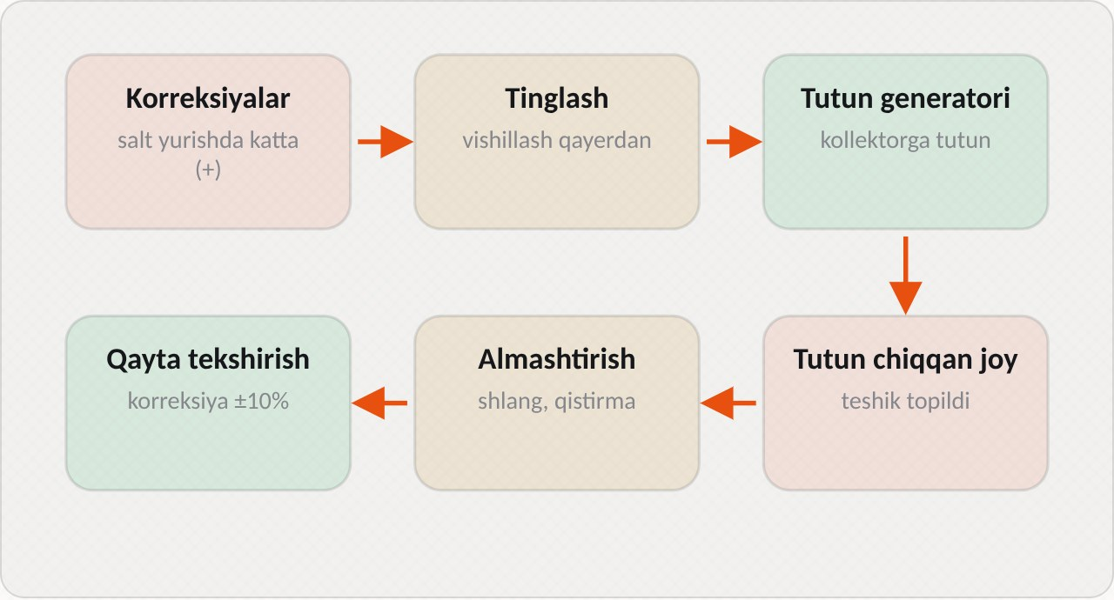
2-rasm. Havo soʻrilishini topish tartibi

3.1. Soʻrilish joylari
Havo soʻrilishi quyidagi joylardan boʻlishi mumkin:
– MAF va drossel orasidagi gofrirlangan patrubka yoriqlari;
– vakuum shlanglar (MAP, tormoz kuchaytirgichi, adsorber, karter ventilyatsiyasi) yorilishi yoki tushib qolishi;
– kiritish kollektori va kallak orasidagi qistirma;
– drossel uzeli qistirmasi;
– forsunkalarning qistirma halqalari;
– moy shchupi yoki moy quyish qopqogʻi (karter ventilyatsiyasi orqali);
– tormoz vakuum kuchaytirgichining membranasi.

3.2. Aniqlash usullari
Skaner maʼlumotlari. Havo soʻrilishining birinchi belgisi – yonilgʻi korreksiyalarining salt yurishda katta musbat (+15…+25%) va 2500 ayl/min da meʼyorga yaqin boʻlishi. MAP tizimlarida salt yurishdagi bosim meʼyordan yuqori boʻladi.
Tinglash. Salt yurishda kuchli soʻrilish vishillash yoki hushtak ovozi bilan eshitiladi. Stetoskop yoki shlang boʻlagi yordamida ovoz manbaini aniqlash mumkin.
Propan sinovi. Salt yurishda shubhali joylarga ozgina propan (yoki maxsus aerozol) beriladi. Soʻrilish joyiga yetganda gaz kollektorga kiradi, aralashma boyiydi va aylanish oʻzgaradi, skanerda STFT keskin manfiy tomonga siljiydi. Bu usul ehtiyotkorlik talab qiladi va faqat ustoz rahbarligida bajariladi.
Tutun testi. Eng ishonchli va xavfsiz usul. Tutun generatori kiritish traktiga past bosimda zararsiz, quyuq tutun beradi. Dvigatel oʻchiq holatda tutun barcha boʻshliqlarni toʻldiradi va teshik joyidan chiqadi. Kichik teshiklarni topish uchun fonar ishlatiladi. Tutun testi yordamida kollektor qistirmasi va forsunka halqalari kabi koʻzga koʻrinmaydigan joylardagi soʻrilishlarni ham topish mumkin.
Usul | Afzalligi | Cheklovi
Skaner (korreksiya) | Tez, soʻrilish borligini koʻrsatadi | Joyini koʻrsatmaydi
Tinglash | Asbob kerak emas | Faqat katta soʻrilish eshitiladi
Propan sinovi | Kichik soʻrilishni ham topadi | Yongʻin xavfi, ehtiyotkorlik kerak
Tutun testi | Aniq joyni koʻrsatadi, xavfsiz | Maxsus asbob kerak

3.3. Soʻrilishning oqibatlari
Havo soʻrilishi faqat salt yurish beqarorligi bilan cheklanmaydi. Kambagʻal aralashma sekin yonadi, silindr va klapanlar qiziydi, uzilishlar paydo boʻladi. Uzoq muddat kambagʻal aralashmada ishlash katalizator va klapanlar resursini qisqartiradi. Tormoz kuchaytirgichi shlangi orqali soʻrilish esa tormoz pedalining ogʻirlashishiga ham olib keladi, bu xavfsizlik uchun muhim.

3.4. Taʼmirdan keyingi tekshirish
Soʻrilish joyi topilib bartaraf etilgach, yonilgʻi korreksiyalari tozalanadi (ECU adaptatsiyalari nolga tushiriladi) va dvigatel qizdiriladi. Salt yurishdagi korreksiya ±10 foiz oraligʻiga qaytishi kerak. Tutun testi takrorlanib, boshqa soʻrilish joylari yoʻqligi tasdiqlanadi.
Avtoservisda. P0171 kodi bilan kelgan avtomobilda chilangar avval salt yurishda va 2500 ayl/min da korreksiyalarni solishtiradi. Korreksiya faqat salt yurishda katta boʻlsa, tutun testi bajariladi. Bunday yondashuv mijozni keraksiz Lambda-zond yoki MAF almashtirishdan saqlaydi. Koʻp hollarda sabab yorilgan bir necha soʻmlik shlang boʻlib chiqadi.

4. Chiqarish tizimi nosozliklari
Chiqarish tizimi nosozliklari gazlar oqimiga qarshilik oshishi, germetiklik buzilishi yoki zararsizlantirish samaradorligining pasayishi bilan bogʻliq.

4.1. Nosozliklar jadvali
Nosozlik | Belgisi | Tekshirish
Teshik yoki kuygan glushitel | Shovqin, hid salonga kiradi | Koʻrik, tinglash
Kollektor yorilgan | Sovuqda taqillash, Lambda-zond xatosi | Koʻrik, tutun generatori
Katalizator tiqilgan | Yuqori aylanishda quvvat yoʻq, kollektor qizaradi | Qarshi bosim, vakuummetr
Katalizator samarasiz | P0420, hid | 2-Lambda-zond signali, gaz analizatori
Lambda-zond nosoz | Sarf oshgan, P0130–P0141 | Skanerda signal
EGR klapani tiqilgan | Notekis salt yurish yoki NOx oshgan, P0400 | Koʻrik, aktivatsiya testi

4.2. Katalizator tiqilishini aniqlash
Katalizator tiqilganda gazlar silindrdan toʻliq chiqib ketmaydi, silindrlar yangi aralashma bilan yomon toʻladi va quvvat keskin kamayadi. Ogʻir holatlarda dvigatel salt yurishda ishlaydi, lekin aylanishni oshirib boʻlmaydi. Katalizatordan oldingi quvurlar va kollektor haddan tashqari qizib, qorongʻida qizarib koʻrinishi mumkin.
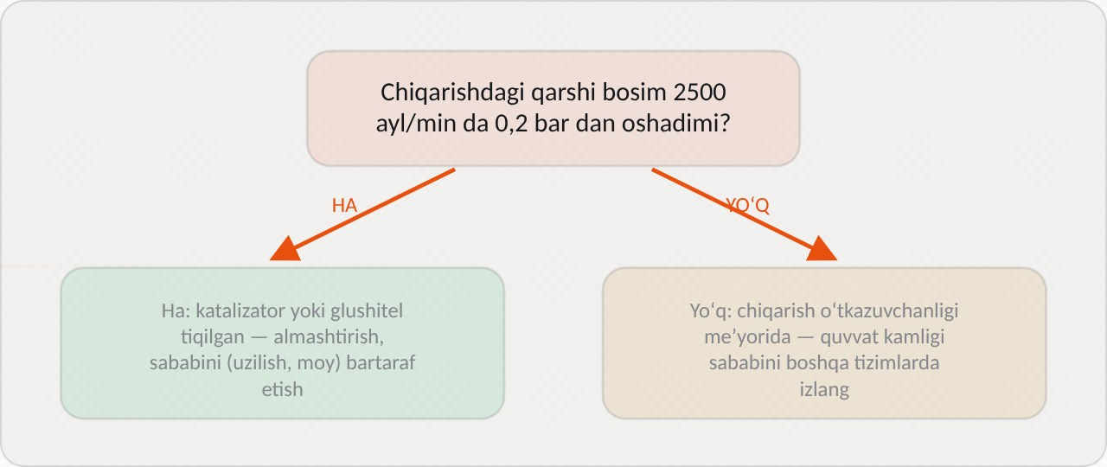
3-rasm. Katalizator tiqilganini aniqlash
Tiqilish qarshi bosimni oʻlchash orqali aniqlanadi. Birinchi Lambda-zond oʻrniga adapter orqali manometr ulanadi. 2500 ayl/min da qarshi bosim 0,2 bar dan oshmasligi kerak. Oshsa, katalizator yoki glushitel tiqilgan. Muqobil usul – vakuummetr bilan kollektordagi siyraklikni kuzatish: aylanish 2500 ayl/min da ushlab turilganda tiqilgan tizimda siyraklik asta-sekin kamayib boradi.

4.3. Katalizator samaradorligi va Lambda-zondlar
Katalizator samaradorligi ikkinchi Lambda-zond signali boʻyicha baholanadi. Soz katalizatorda ikkinchi zond signali barqaror (0,6–0,7 V) boʻladi. Signal birinchi zond kabi tebransa, katalizator kislorodni toʻplamaydi va ECU P0420 kodini yozadi. Lambda-zondlarning oʻzi ham tekshiriladi: soz birinchi zond qizigan dvigatelda 10 soniyada kamida 6–8 marta 0,2 dan 0,8 V gacha oʻzgaradi. Signal sekin oʻzgarsa yoki bir holatda qotib qolsa, zond eskirgan. Zond isitgichi qarshiligi ham oʻlchanadi (odatda 2–15 Ω).

4.4. Chiqarish trakti germetikligi
Chiqarish trakti germetikligi koʻrik, tinglash va tutun testi bilan tekshiriladi. Dvigatel ishlab turganda chiqindi quvur uchini qisqa muddat latta bilan yopib, birikmalardan gaz chiqishini eshitish usuli ham bor (faqat ustoz rahbarligida). Kollektor yoriqlari koʻpincha sovuq dvigatelda taqillash ovozi bilan namoyon boʻladi va ular atrofida qora qurum izlari qoladi.
Avtoservisda. Katalizatorni almashtirish qimmat ish, shuning uchun chilangar tashxisni bir necha usul bilan tasdiqlaydi: ikkinchi zond signali, qarshi bosim oʻlchovi va chiqindi gaz tahlili. Shuningdek, katalizator ishdan chiqishiga sabab boʻlgan nosozlik (uzilishlar, moy yonishi, boy aralashma) albatta aniqlanadi va avval u bartaraf etiladi. Mijozga bu tartib batafsil tushuntiriladi.

5. Tutun rangi boʻyicha tashxis
Chiqindi quvurdan chiqayotgan tutun rangi dvigatel ichida nima yonayotganini koʻrsatadi. Bu oddiy, lekin juda informativ tashxislash usuli.
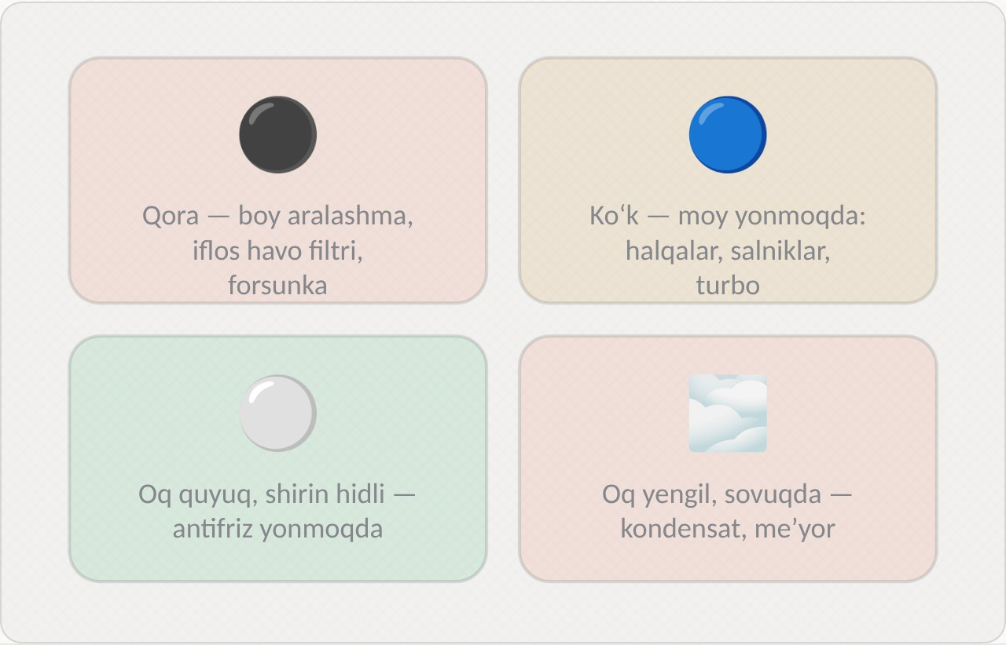
4-rasm. Tutun rangi boʻyicha tashxis

5.1. Tutun turlari
Tutun rangi | Nima yonmoqda | Ehtimoliy sabab
Qora | Ortiqcha yonilgʻi | Boy aralashma: iflos havo filtri, forsunka oqishi, bosim baland, datchik xatosi
Koʻk yoki koʻk-kulrang | Moy | Halqalar, klapan salniklari, turbina salnigi, karter ventilyatsiyasi
Oq quyuq, shirin hidli | Antifriz | Kallak qistirmasi teshilgan, kallak yoki blok yorilgan
Oq yengil, sovuqda | Suv bugʻi (kondensat) | Meʼyoriy holat, dvigatel qizigach yoʻqoladi

5.2. Qora tutun
Qora tutun aralashmada yonilgʻi ortiqcha ekanini bildiradi. Kislorod yetishmasligi sababli yonilgʻi toʻliq yonmaydi va qurum zarralari hosil boʻladi. Benzin dvigatelida qora tutun koʻpincha keskin tezlanishda qisqa muddat koʻrinadi. Doimiy qora tutun jiddiy nosozlik belgisi: forsunka oqishi, bosim regulyatori nosozligi, harorat datchigi xatosi yoki havo filtrining toʻliq tiqilishi.

5.3. Koʻk tutun
Koʻk tutun moy yonayotganini bildiradi. Uning qachon paydo boʻlishiga qarab sabab aniqlanadi: ishga tushirishda qisqa muddat – klapan salniklari; yuklama ostida doimiy – porshen halqalari; turbinali dvigatelda tezlanishdan keyin – turbina salnigi. Koʻk tutun bilan birga moy sarfi oshadi va shamlarda yogʻli qurum toʻplanadi.

5.4. Oq tutun
Sovuq kunda dvigatel ishga tushgandan keyin chiqadigan yengil oq bugʻ – suv bugʻi kondensati. U dvigatel va chiqarish tizimi qizigach yoʻqoladi va hech qanday nosozlikni bildirmaydi. Agar oq tutun quyuq, shirin hidli boʻlsa va dvigatel qizigandan keyin ham yoʻqolmasa, sovitish suyuqligi silindrda yonmoqda. Bunda bachokdagi suyuqlik sathi kamayadi, CO₂ test ijobiy natija beradi. Bu kallak qistirmasi teshilganining aniq belgisi.

5.5. Tutunni kuzatish qoidalari
Tutun rangini toʻgʻri baholash uchun uni turli rejimlarda kuzatish kerak: sovuq ishga tushirishda, qizigan dvigatelning salt yurishida, keskin gaz berishda va uzoq salt yurishdan keyin gaz berishda. Kuzatish yaxshi yoritilgan joyda, oq fon oldida bajariladi. Tutun hidi ham hisobga olinadi: benzin hidi – boy aralashma, kuygan moy hidi – moy yonishi, shirin hid – antifriz.
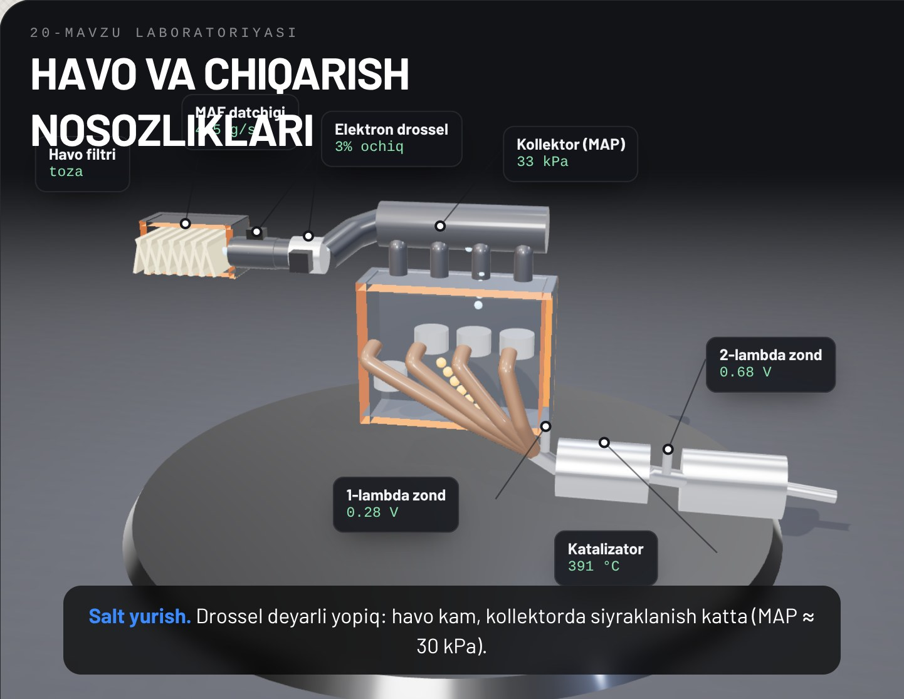
5-rasm. Raqamli taʼlim resursidagi havo kiritish va chiqarish tizimlari 3D modeli
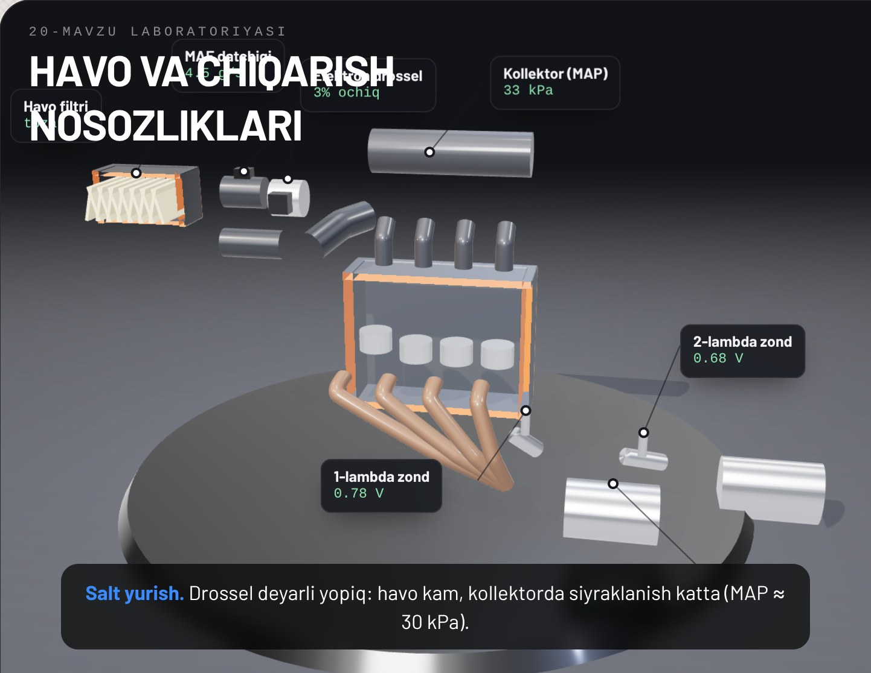
6-rasm. Havo kiritish va chiqarish tizimlari qismlarining ajratilgan koʻrinishi
Avtoservisda. Tutun rangi boʻyicha dastlabki xulosa mijoz bilan suhbatda ham chiqariladi: chilangar «tutun qanday rangda, qachon chiqadi?» deb soʻraydi. Lekin yakuniy xulosa faqat oʻlchovlar bilan tasdiqlanadi. Masalan, koʻk tutun boʻlganda kompressiya va moyli sinov, oq tutun boʻlganda CO₂ test va bosim testi bajariladi. Tutun rangi tashxislashni toʻgʻri yoʻnaltirish uchun xizmat qiladi.

Ishlab chiqarish amaliyoti bilan bogʻliqlik
Topshiriq: avtoservisda havo kiritish va chiqarish tizimlari nosozliklarini aniqlash: havo soʻrilishini topish, MAF va drossel holatini baholash, chiqarish tizimini tekshirish va tutun rangi boʻyicha tashxis qoʻyish (4 soat).
Maqsad: havo kiritish va chiqarish tizimlari nosozliklarini belgilar, skaner maʼlumotlari va maxsus asboblar yordamida aniqlash koʻnikmasini shakllantirish.
Kerakli asbob-uskunalar: OBD-II skaner, tutun generatori, stetoskop, vakuummetr, qarshi bosim manometri, MAF va drossel tozalovchi vositalar, fonar, koʻtargich, shaxsiy himoya vositalari, diagnostika varagʻi.
Bajarish tartibi:
1. Ish joyidagi yoʻriqnomani tinglang, mijoz shikoyatini yozing.
2. Skanerni ulang, xatolik kodlarini, MAF/MAP qiymatlarini va korreksiyalarni ikki rejimda yozing.
3. Havo filtri va kiritish traktini koʻzdan kechiring.
4. Salt yurishda kiritish traktini tinglang.
5. Ustoz rahbarligida tutun testini bajaring va soʻrilish joylarini belgilang.
6. Drossel holatini koʻzdan kechiring, zarur boʻlsa tozalang va adaptatsiya bajaring.
7. Lambda-zondlar signallarini kuzatib, katalizator holatini baholang.
8. Ustoz rahbarligida qarshi bosimni yoki vakuummetr koʻrsatkichini oʻlchang.
9. Turli rejimlarda tutun rangini kuzating va baholang.
10. Natijalarni jadvalga yozing va xulosa hamda tavsiyalarni tayyorlang.
Xavfsizlik talablari: issiq chiqarish kollektori va quvurlariga tegmang, yopiq xonada dvigatelni faqat chiqindi gaz soʻrgichi ulangan holda ishlating, tozalovchi aerozollar bilan ishlaganda koʻzoynak taqing va xonani shamollating, elektron drosselni oʻt oldirish yoqilganda qoʻl bilan ochmang.
Hisobotda yoziladi: mijoz shikoyati, xatolik kodlari, MAF/MAP qiymatlari, korreksiyalar, tutun testi natijalari, drossel holati, Lambda-zond signallari, qarshi bosim, tutun rangi, aniqlangan nosozliklar va tavsiyalar.

Nazorat savollari
1. Havo kiritish va chiqarish tizimlari nosozliklarining asosiy belgilari qanday?
2. Havo soʻrilishi qayerlardan boʻlishi mumkin va u qanday aniqlanadi?
3. Tutun testi qanday bajariladi va uning afzalligi nimada?
4. Drossel ifloslanishi dvigatel ishiga qanday taʼsir qiladi?
5. Katalizator tiqilganligi qanday aniqlanadi?
6. Tutun rangi boʻyicha qanday xulosalar chiqarish mumkin?
7. Korreksiya salt yurishda +22%, 2500 ayl/min da +3%. Qanday nosozlikka shubha qilasiz va qanday tekshirasiz?
8. Avtomobil salt yurishda meʼyorida ishlaydi, lekin 3000 ayl/min dan oshmaydi va kollektor juda qiziydi. Qanday tekshirishlarni bajarasiz?
9. Dvigatel qizigandan keyin ham quyuq oq tutun chiqmoqda va bachokda suyuqlik kamaymoqda. Qanday xulosa chiqarasiz?
10. MAF datchigi salt yurishda 1,8 g/s koʻrsatmoqda (dvigatel 1,5 l), korreksiya barcha rejimlarda +15%. Keyingi qadamingiz qanday?

Glossariy
Havo soʻrilishi – MAF datchigidan keyin oʻlchanmagan havoning kirishi; aralashma kambagʻallashadi.
P0101 – MAF datchigi signali kutilgan qiymatga mos emasligini bildiradigan xatolik kodi.
P0400 – EGR tizimi oqimi nosozligini bildiradigan xatolik kodi.
P0420 – katalizator samaradorligi meʼyordan pastligini bildiradigan xatolik kodi.
Qarshi bosim – chiqarish tizimidagi gaz oqimiga qarshilik; tiqilganda oshadi.
Tutun generatori – kiritish tizimiga zararsiz tutun berib, teshikni koʻrsatuvchi asbob.

Foydalanilgan adabiyotlar
1. KM.1 «Avtomobil dvigatellarini tashxislash» modulining ishchi oʻquv dasturi. 30711605 – Avtomobillar servisi kasbi.
2. Turevskiy I.S. Texnicheskoe obslujivanie avtomobiley. Kniga 1. – Moskva: FORUM – INFRA-M.
3. Karagodin V.I., Mitroxin N.N. Remont avtomobiley i dvigateley. – Moskva: Akademiya.
4. Vaxlamov V.K., Shatrov M.G., Yurchevskiy A.A. Avtomobili: Teoriya i konstruksiya avtomobilya i dvigatelya. – Moskva: Akademiya.
5. Avtomobil va dvigatel ishlab chiqaruvchisining texnik xizmat koʻrsatish va taʼmirlash boʻyicha qoʻllanmasi.

